Galette des rois bretonne

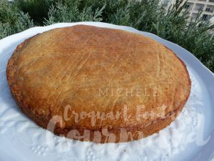 Pour 6 Croquants-Gourmands
- 250 g de farine
- 125 g de sucre
- 1,5 càc de levure chimique
- 125 g de beurre ½ sel mou
ou
125 g de beurre doux + 4 g de sel (½ càc)
- 1 œuf
- 1 càs de vanille
- 3 càs d'eau
- 1 càs de lait pour dorer
1 cercle à pâtisserie (ou un moule) de 22 cm de diamètre beurré
Préchauffage du four à 175°C
Mélanger dans le bol du robot la farine, la levure et le sucre.
Ajouter le beurre en morceaux, l'œuf, la vanille et l'eau.
Mélanger rapidement pour amalgamer l'ensemble.
Verser la pâte sur le plan de travail fariné et en faire une boule.
Étaler la pâte dans le moule en l'aplatissant bien régulièrement.
Cacher éventuellement la fève.
Badigeonner de lait au pinceau et quadriller la pâte avec une fourchette.
Enfourner pour 25 minutes.
Laisser refroidir sur une grille.

